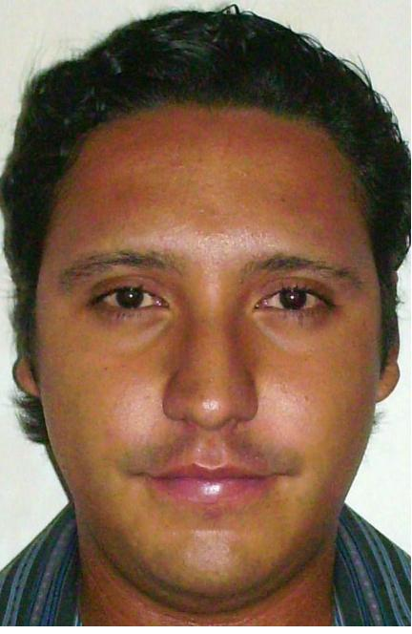

Carlos Ameth Rodríguez
Rodríguez

27 años

Dirección
San Francisco / Panamá

Teléfono
6089-7175
6151-6181
carlos.ameth@hotmail.com

Habilidades / Experiencia Laboral

Instituto de Medicina Legal
2011-actualmente
Puesto: Asistente de Arquitecto
Experiencia: Diseño de edificios, desarrollo de planos.
Contacto: 507-2208

Constructora Boulder. Proyecto Altos del Country
2007-2010 (tres años y medio).
Puesto: Inspector
Experiencia: Infraestructura. Movimiento de tierra. Inspección de estructura (sistema convencional y losas postensadas). Inspección de techos. Inspección de acabados (plomería, azulejos, gypsum, pintura)
Entrega de casas y reparaciones. Confeccione la primera etapa del proyecto Altos del Country, con 71 viviendas de alto costo, desde sus cimientos hasta sus acabados finales, hasta la entrega de llaves a sus propietarios en 52 viviendas.
Contacto: Ing. Renato Pitty (393-4710/6206-8090)
Ing. Javier Maduro (393-4710/6585-9709)

Grupo Melo- Comasa: 2005-2007(dos años y medio)
Puesto: Subgerente de sucursal los Ángeles.
Experiencia: Manejo de depósito bancario (nocturno, mediodía, con chuta). Presupuesto de materiales manteniendo el margen de ganancia sin inflación. Captación de datos. Manejo de caja menuda, caja de sucursal y caja de depósito. Cálculo de materiales. Manejo de gastos de operaciones. Generar reportes mensuales de las cantidades vendidas a sucursal matriz. Manejo de Cartera de Clientes, consérvalos e Incrementarlos. Control de inventario y facturación. Saneo. Realización de planillas
Contacto: Lic. José Martínez (260-99-59/66-16-89-95)

Arquitectura / Construcción
Años de experiencia: 8 años

Experiencia en el área de ventas. Experiencia en el área de coordinación del personal. Experiencia en el área de construcción. Puntual, honesto, responsable, creativo, capacidad para trabajar en grupo bajo presión, para cumplir y delegar funciones.

Carlos Ameth Rodríguez
Rodríguez

27 años

Dirección
Linda Vista / Panamá

Teléfono
6089-7175
carlos.ameth@hotmail.com

Habilidades / Experiencia Laboral

Grupo Los Pueblos: 2003-2005(2años y medio)
Puesto: Inspector de acabados/ proyecto paseo dorado.
Experiencia: Inspección de acabados e infraestructura. Generar informes diarios sobre el control de materiales y trabajo realizados en la obra. Coordinación del Personal. Administración de la bodega. Realización de planillas. Levantamiento arquitectónico. Tramite de permiso de ocupación y de bomberos. Entrega de casas a cliente. Organización de reuniones con cliente sobre avance de su obra (quejas, sugerencia, etcinquietudes). Organización semanal o diaria para crear estrategias a desarrollar en el proyecto.
Contacto: Inmobiliaria Casas Bellas - 230-5000/3868- Residencial Paseo Dorado.

ConConcreto Internacional S,A:
Puesto: Asistente del Ingeniero Residente
Experiencia: Inspección de obra. Generar informes diarios sobre el control de materiales y trabajo realizados en la obra. Coordinación de personal. Organización semanal o diaria para crear estrategias a desarrollar en el proyecto.
Contacto: Ing. Carlos Mazuela - 661-36412 - Proyecto edificio Royal Hill.

Rali Carretero Sport: 2002-2003
Puesto: Vendedor de Sucursales
Experiencia: Experiencia en ventas con mucha facilidad de expresión. Administración de sucursal. Manejo de caja.
Contacto: Lic. Douglas De Leon - 220-3844

Icaro Producciones S,A: 2001-2004 (cuatro años).
Puesto: Inspector de eventos nocturnos y días feriados
Experiencia: Inspección de eventos publicitarios de las marcas cervecería nacional(balboa,atlas,corona,etc) . Inspección de personal.
Contacto: Lic. Isabel de López Echaniz - 236-6319

Óptica López: 2001-2002 (un año)
Puesto: Operador de Maquina en Laboratorio
Contacto: Lic.Neri de Carrión - 227-2422.

Otros datos

Idiomas Inglés: Nivel básico

Informática Office (Word, Power Point, Excel). Alto
Autocad 2D. Alto

Licencia de conducir

Formación académica

Lic. en Arquitectura
Universidad de Panamá
Actualmente en tesis
Curso de Inglés Básico
Universidad de Panamá

Referencias personales

Lic. Douglas De León, Gerente Corporativo Rali Carretero Sports- 220-3844.
Silka Cedeño Jefa del Departamento de Divulgación Estadística Contraloría General– 510-4889
Ing. Edgar Simons, Ing. Electrónico, indep. - 230-3244 /230-1837

Experiencia/ Trabajos independientes

Remodelación: Residencia en Cárdenas. Panamá
Muro perimetral, relleno, adoquines. Trabajos de plomería y eléctricos
Ampliación de campamento religioso
Ampliación de recamaras, adicción de escalera, remodelación de baños y pisos.
Residencial Altos del Country
Confección de piso adoquinado y decorativo en concreto. Confección de 8 tanques de agua subterráneos de concreto. Edificación de muros perimetrales. Instalación de sistemas de aire acondicionado y eléctrico. Trabajos de herrería. Construcción de losa típica de concreto para ampliación de residencias. Construcción de viviendas, desde obra gris hasta acabados, con losas postensadas. Estructura de techo de zinc galvanizado.

Carlos Ameth Rodríguez
Rodríguez

27 años

Dirección
Linda Vista / Panamá

Teléfono
6089-7175
carlos.ameth@hotmail.com

